МИНИСТЕРСТВО НАУКИ И ВЫСШЕГО ОБРАЗОВАНИЯ РОССИЙСКОЙ ФЕДЕРАЦИИ
ФЕДЕРАЛЬНОЕ ГОСУДАРСТВЕННОЕ БЮДЖЕТНОЕ ОБРАЗОВАНИЕ УЧРЕЖДЕНИЕ ВЫСШЕГО ОБРАЗОВАНИЯ
«НОВОСИБИРСКИЙ ГОСУДАРСТВЕННЫЙ ТЕХНИЧЕСКИЙ УНИВЕРСИТЕТ» ФАКУЛЬТЕТ АВТОМАТИКИ И ВЫЧИСЛИТЕЛЬНОЙ ТЕХНИКИ
Кафедра вычислительной техники

Лабораторная работа №3 по дисциплине «Инжиниринг программного обеспечения»
Разработка элемента GUI с динамическим
поведением.

Группа: АВТ-342
Студент: Вострецов Н.С., Фадеев В.А.
Вариант: 5
Преподаватель: Дыминский И. И.

Новосибирск 2025
Содержание
Постановка задачи 3
Цель работы 3
Ход работы 3
Теоретические основы 3
Паттерн «Наблюдатель» 3
Ключевые компоненты архитектуры 4
Принцип функционирования 4
Библиотека Swing 5
Структура проекта 6
UML-диаграмма проекта 6
Реализация 7
Интерфейс Observer 7
Класс Observable 7
Класс PointsPanel 8
Класс Main 9
Последовательность работы программы 10
Тестовые примеры выполнения программы 10
Вывод 12
Листинг демонстрационной программы 12

Постановка задачи
Производный класс на основе базового элемента графического интерфейса (JPanel) с динамическим поведением. Класс способен накапливать, отображать и возвращать накопленные данные. При необходимости периодической передачи данных с определенной частотой получает при конструировании интерфейс слушателя события с методом очередное значение данных.
Вариант 5
Панель, отображающая координаты точки на плоскости с отображением N последних записанных точек. При конструировании задается размер панели, диапазон значений по координатам, количество точек N.

Цель работы
Целью выполнения лабораторной работы является изучение архитектурного паттерна «Наблюдатель» («Observer»). Разработка программы с соответствующей архитектурой, интерфейсом на базе библиотеки Swing, которая принимает на вход размеры окна, максимальные и минимальные значения координат для отрисовки, количество точек на экране.

Ход работы
Проект реализован с использованием Java 23 и системы сборки Maven. Его структура включает интерфейс Observer, реализующий шаблон наблюдателя, класс Observable (наблюдаемый объект), класс PointsPanel (графический компонент), класс Main.

Теоретические основы

Паттерн «Наблюдатель»
Паттерн «Наблюдатель» представляет архитектурный подход организации взаимодействия между объектами по принципу «издатель-подписчик». Данный паттерн определяет зависимость «один-ко-многим» между объектами таким образом, что при изменении состояния одного объекта все зависящие от него объекты автоматически уведомляются и обновляются.

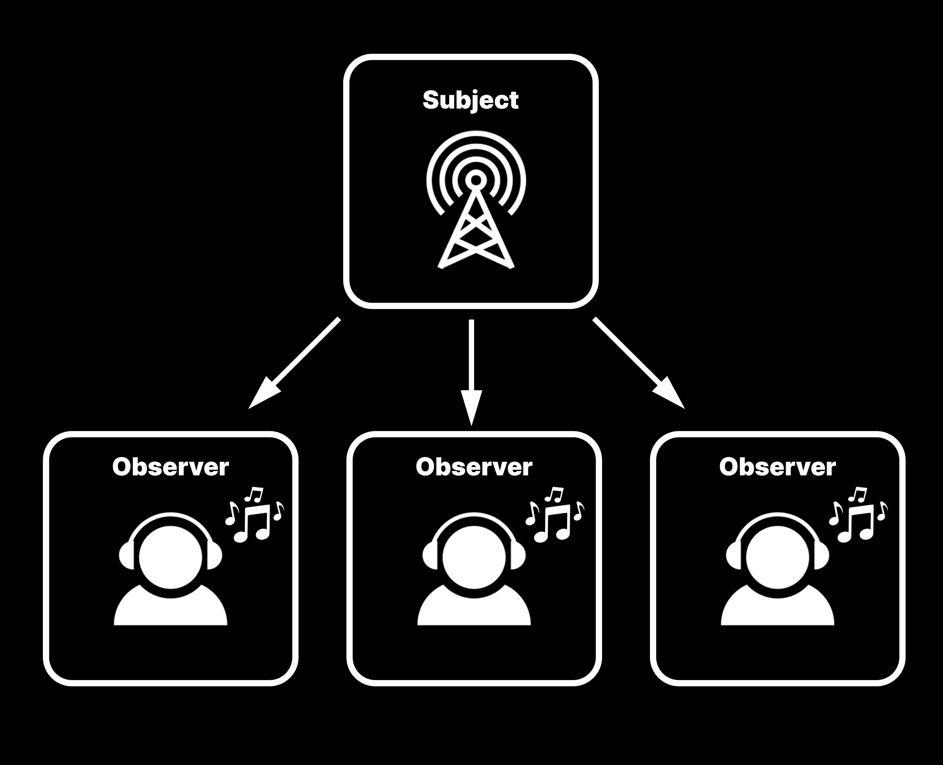

Рис. 1. — схема работы паттерна Observer

Ключевые компоненты архитектуры
Субъект (Subject) выступает в роли централизованного источника событий или данных. Его основная ответственность заключается в ведении реестра заинтересованных сторон и обеспечении механизма для управления подписками. Субъект инкапсулирует логику уведомления всех зарегистрированных наблюдателей при наступлении значимых изменений в его состоянии.
Наблюдатели (Observers) представляют собой совокупность объектов, проявляющих интерес к состояниям или событиям субъекта. Каждый наблюдатель реализует единый интерфейс получения уведомлений, что обеспечивает стандартизацию взаимодействия при сохранении возможности вариативной реализации логики обработки событий.

Принцип функционирования
Механизм работы основан на динамической регистрации наблюдателей в реестре субъекта. При модификации внутреннего состояния субъект инициирует процедуру массового уведомления, последовательно вызывая соответствующие методы всех зарегистрированных наблюдателей. При этом субъект не обладает детальными знаниями о конкретной реализации наблюдателей, взаимодействуя с ними исключительно через абстрактный интерфейс.
Наблюдатели, получив уведомление, могут запросить у субъекта дополнительные детали произошедших изменений либо получить необходимые данные непосредственно в параметрах метода уведомления. Реакция на событие может варьироваться от простого обновления внутреннего состояния до сложных вычислительных процессов или визуализации данных.
.

Библиотека Swing
Swing — библиотека для создания графических интерфейсов на Java. Все элементы интерфейса (кнопки, панели, поля) называются компонентами.
JPanel — базовый контейнер в Swing. Используется для:
- Группировки других компонентов,
- Рисования графики,
- Организации расположения элементов.
Основные принципы:
- Работа с интерфейсом только в специальном потоке,
- Автоматическая перерисовка при изменениях,
- Гибкая система компоновки элементов,
- Поддержка обработки событий (клики, ввод).
Swing обеспечивает кроссплатформенность и полный контроль над внешним видом приложения.

Структура проекта

UML-диаграмма проекта

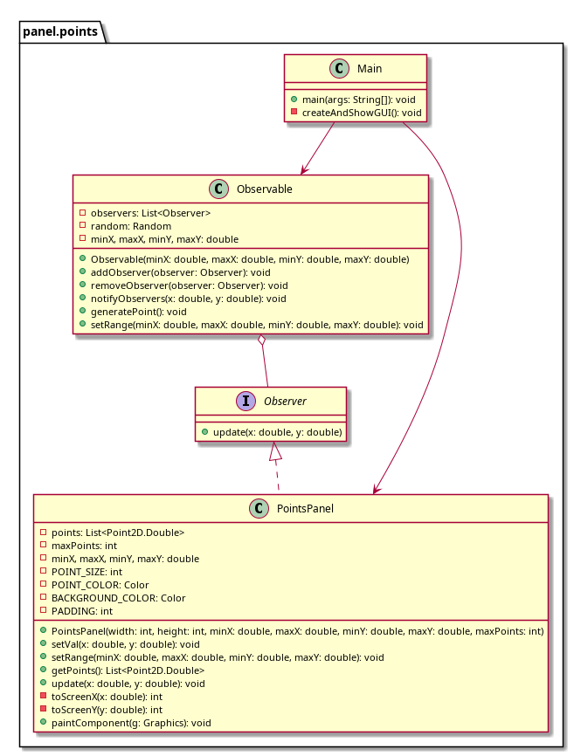

Рис. 2. — UML диаграмма.

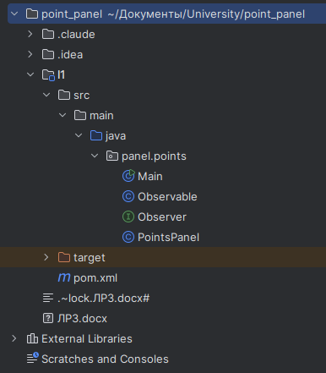

Рис. 3. — Структура проекта.

Реализация

Интерфейс Observer
Observer — это интерфейс, который реализует шаблон проектирования «Наблюдатель»:
- определяет контракт для всех объектов, которые хотят получать уведомления об изменениях состояний. В данном проекте для изменения координат точки.
- Когда наблюдаемому объекту есть чем делиться, вызывается метод update, в параметрах передаются новые координаты (x, y).

Класс Observable
Это наблюдаемый объект в шаблоне «Наблюдатель»:
- генерирует данные (точки) и уведомляет всех зарегистрированных наблюдателей о появлении новых данных.
- Ключевые поля и методы:
  - addObserver(Observer observer) — список всех объектов (панелей), которые подписаны на уведомления.
  - addObserver(Observer observer) — метод для подписки наблюдателей.
  - notifyObservers(double x, double y) — проходит по списку всех наблюдателей и вызывает для каждого метод update(x, y), передавая новые координаты.
  - generatePoint() - генерирует случайную точку в заданном диапазоне (minX, maxX, minY, maxY) и вызывает notifyObservers, чтобы разослать её всем подписчикам.
  - setRange(double minX, double maxX, double minY, double maxY) — изменяет диапазон для генерации новых точек.

Класс PointsPanel
Это графический компонент (наследник Jpanel):
- отрисовывает на экране переданные ему точки в виде графика.
- Ключевые поля и методы:
  - List<Point2D.Double> points — список, в котором хранятся все точки для отрисовки.
  - maxPoints – максимальное количество точек, которые могут быть отображены одновременно. Когда точек становится больше, самые старые удаляются.
  - minX, maxX, minY, maxY – диапазон координат, который определяет видимую область графика.
  - setVal(double x, double y) – метод, вызываемый извне для добавления новой точки.
  - update(double x, double y) – реализация метода из интерфейса Observer. Вызывает setVal(x, y) для добавления новой точки на панель.
  - toScreenX(double x), toScreenY(double y) – методы, которые переводят математические координаты точки в координаты на экране.
  - paintComponent(Graphics g) – основной метод, где происходит вся отрисовка:
    - рисует прямоугольник, обозначающий область графика,
    - перебирает все точки из списка и рисует их виде закрашенных точек,
    - выводит информационные строки с текущим диапазоном и количеством точек.

Класс Main
Это точка входа в приложение, которая управляет запуском и создаёт графический интерфейс.
- Собирает все объекты воедино, запрашивает у пользователя начальные параметры.
- Проверяет правильность ввода.
- Создаёт главное окно приложения с помощью JFrame.
- Связывает компоненты:
  - создаёт объект PointsPanel (наблюдатель) с заданными параметрами,
  - создаёт объект Observable (наблюдаемый) с теми же диапазонами,
  - регистрирует pointsPanel как наблюдателя у generator с помощью generator.addObserver(pointsPanel). Панель при генерации точки автоматически её получает и перерисовывается.
- Создание панели управления: добавляет кнопки:
  - «Сгенерировать точку» - при нажатии генерирует точку,
  - «Запустить автогенерацию» - кнопка реализована через JToggleButton, при включении запускает таймер, который каждую секунду вызывает generator.generatePoint(), создавая поток точек.

Последовательность работы программы
- пользователь нажимает кнопку (или запускает таймер) в окне, созданном Main.
- Observable рассылает эту точку всем зарегистрированным наблюдателям, вызывая их метод (update).
- PointsPanel в своём методе update получает точку, добавляет её в свой список и запрашивает перерисовку (repaint()).
- При перерисовке метод paintComponent преобразует математические координаты в экранные и рисует её на панели.

Тестовые примеры выполнения программы
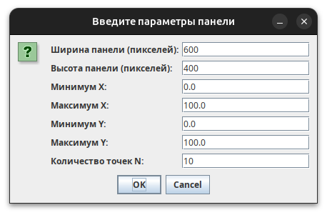

Рис. 1. — Запуск программы.
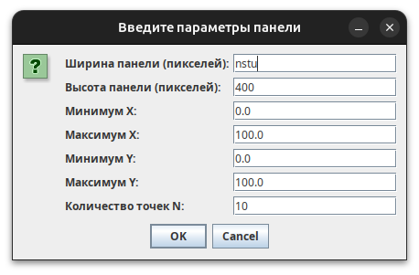

Рис. 2. — проверка обработки ввода.
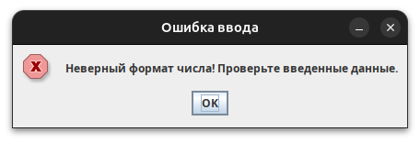

Рис. 3. — сообщение об ошибке.
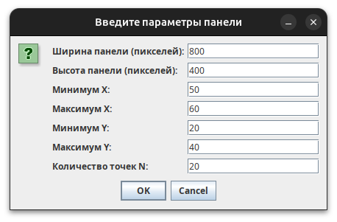

Рис. 4. — ввод данных.
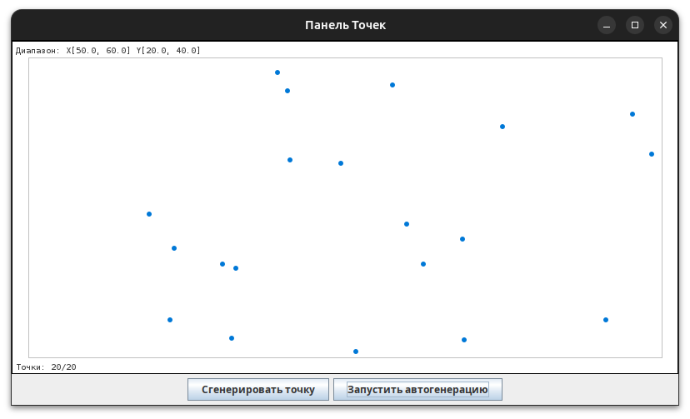
Рис. 5. — ручная генерация точек.
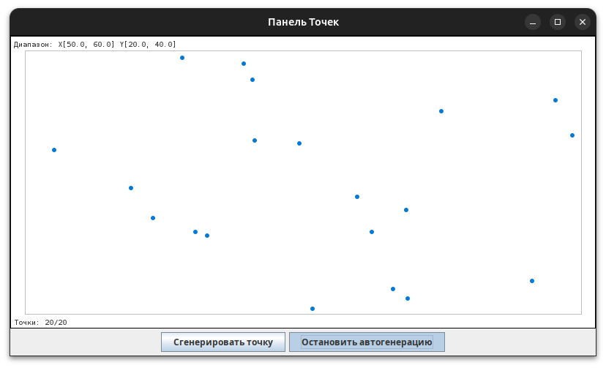
Рис. 6. — автоматическая генерация точек.

Вывод
В ходе выполнения лабораторной работы был изучен паттерн проектирования «Наблюдатель», в соответствии с ним написано приложение для отображения точек на экране с возможностью ввода количества точек на экране, пределов их области отрисовки, размер окна. Использована библиотека Swing для написания программы.

Листинг демонстрационной программы
Observer.java:
package panel.points;

public interface Observer {
void update(double x, double y);
}

Observable.java
package panel.points;

import java.util.ArrayList;
import java.util.List;
import java.util.Random;

public class Observable {
private final List<Observer> observers;
private final Random random;
private double minX, maxX, minY, maxY;

public Observable(double minX, double maxX, double minY, double maxY) {
this.observers = new ArrayList<>();
this.random = new Random();
this.minX = minX;
this.maxX = maxX;
this.minY = minY;
this.maxY = maxY;
}

public void addObserver(Observer observer) {
if (observer != null && !observers.contains(observer)) {
observers.add(observer);
}
}

public void removeObserver(Observer observer) {
observers.remove(observer);
}

public void notifyObservers(double x, double y) {
for (Observer observer : observers) {
observer.update(x, y);
}
}

public void generatePoint() {
double x = minX + (maxX - minX) * random.nextDouble();
double y = minY + (maxY - minY) * random.nextDouble();
notifyObservers(x, y);
}

public void setRange(double minX, double maxX, double minY, double maxY) {
this.minX = minX;
this.maxX = maxX;
this.minY = minY;
this.maxY = maxY;
}
}

PointsPanel.java
package panel.points;

import javax.swing.*;
import java.awt.*;
import java.awt.geom.Point2D;
import java.util.ArrayList;
import java.util.Collections;
import java.util.List;
import java.util.Locale;

public class PointsPanel extends JPanel implements Observer {
private final List<Point2D.Double> points;
private final int maxPoints;
private double minX, maxX, minY, maxY;
private static final int POINT_SIZE = 6;
private static final Color POINT_COLOR = new Color(0, 120, 215);
private static final Color BACKGROUND_COLOR = Color.WHITE;
private static final int PADDING = 20;

public PointsPanel(int width, int height, double minX, double maxX,
double minY, double maxY, int maxPoints) {
this.points = new ArrayList<>();
this.maxPoints = maxPoints;
this.minX = minX;
this.maxX = maxX;
this.minY = minY;
this.maxY = maxY;

setPreferredSize(new Dimension(width, height));
setBackground(BACKGROUND_COLOR);
setBorder(BorderFactory.createLineBorder(Color.BLACK, 1));
}

public void setVal(double x, double y) {
synchronized (points) {
points.add(new Point2D.Double(x, y));

if (points.size() > maxPoints) {
points.remove(0);
}
}

repaint();
}

public void setRange(double minX, double maxX, double minY, double maxY) {
this.minX = minX;
this.maxX = maxX;
this.minY = minY;
this.maxY = maxY;
repaint();
}

public List<Point2D.Double> getPoints() {
synchronized (points) {
return Collections.unmodifiableList(new ArrayList<>(points));
}
}

@Override
public void update(double x, double y) {
setVal(x, y);
}

private int toScreenX(double x) {
int width = getWidth() - 2 * PADDING;
return PADDING + (int) ((x - minX) / (maxX - minX) * width);
}

private int toScreenY(double y) {
int height = getHeight() - 2 * PADDING;
return getHeight() - PADDING - (int) ((y - minY) / (maxY - minY) * height);
}

@Override
protected void paintComponent(Graphics g) {
super.paintComponent(g);
Graphics2D g2d = (Graphics2D) g;

g2d.setRenderingHint(RenderingHints.KEY_ANTIALIASING,
RenderingHints.VALUE_ANTIALIAS_ON);

g2d.setColor(Color.LIGHT_GRAY);
g2d.drawRect(PADDING, PADDING,
getWidth() - 2 * PADDING,
getHeight() - 2 * PADDING);

g2d.setColor(POINT_COLOR);
synchronized (points) {
for (Point2D.Double point : points) {
int screenX = toScreenX(point.x);
int screenY = toScreenY(point.y);

g2d.fillOval(screenX - POINT_SIZE / 2,
screenY - POINT_SIZE / 2,
POINT_SIZE, POINT_SIZE);
}
}

g2d.setColor(Color.DARK_GRAY);
g2d.setFont(new Font("Monospaced", Font.PLAIN, 10));
g2d.drawString(String.format(Locale.US, "Диапазон: X[%.1f, %.1f] Y[%.1f, %.1f]",
minX, maxX, minY, maxY), 5, 15);
g2d.drawString(String.format(Locale.US, "Точки: %d/%d", points.size(), maxPoints),
5, getHeight() - 5);
}
}

Main.java
package panel.points;

import javax.swing.*;
import java.awt.*;

public class Main {
public static void main(String[] args) {
SwingUtilities.invokeLater(() -> {
createAndShowGUI();
});
}

private static void createAndShowGUI() {
JPanel inputPanel = new JPanel(new GridLayout(7, 2, 5, 5));

JTextField widthField = new JTextField("600");
JTextField heightField = new JTextField("400");
JTextField minXField = new JTextField("0.0");
JTextField maxXField = new JTextField("100.0");
JTextField minYField = new JTextField("0.0");
JTextField maxYField = new JTextField("100.0");
JTextField maxPointsField = new JTextField("10");

inputPanel.add(new JLabel("Ширина панели (пикселей):"));
inputPanel.add(widthField);
inputPanel.add(new JLabel("Высота панели (пикселей):"));
inputPanel.add(heightField);
inputPanel.add(new JLabel("Минимум X:"));
inputPanel.add(minXField);
inputPanel.add(new JLabel("Максимум X:"));
inputPanel.add(maxXField);
inputPanel.add(new JLabel("Минимум Y:"));
inputPanel.add(minYField);
inputPanel.add(new JLabel("Максимум Y:"));
inputPanel.add(maxYField);
inputPanel.add(new JLabel("Количество точек N:"));
inputPanel.add(maxPointsField);

int result = JOptionPane.showConfirmDialog(null, inputPanel,
"Введите параметры панели", JOptionPane.OK_CANCEL_OPTION);

if (result != JOptionPane.OK_OPTION) {
System.out.println("Создание панели отменено");
return;
}

int width, height, maxPoints;
double minX, maxX, minY, maxY;

try {
width = Integer.parseInt(widthField.getText().trim());
height = Integer.parseInt(heightField.getText().trim());
minX = Double.parseDouble(minXField.getText().trim());
maxX = Double.parseDouble(maxXField.getText().trim());
minY = Double.parseDouble(minYField.getText().trim());
maxY = Double.parseDouble(maxYField.getText().trim());
maxPoints = Integer.parseInt(maxPointsField.getText().trim());

if (width <= 0 || height <= 0 || maxPoints <= 0) {
JOptionPane.showMessageDialog(null,
"Ширина, высота и количество точек должны быть положительными числами!",
"Ошибка ввода", JOptionPane.ERROR_MESSAGE);
return;
}

if (minX >= maxX || minY >= maxY) {
JOptionPane.showMessageDialog(null,
"Минимальные значения должны быть меньше максимальных!",
"Ошибка ввода", JOptionPane.ERROR_MESSAGE);
return;
}

} catch (NumberFormatException e) {
JOptionPane.showMessageDialog(null,
"Неверный формат числа! Проверьте введенные данные.",
"Ошибка ввода", JOptionPane.ERROR_MESSAGE);
return;
}

JFrame frame = new JFrame("Панель Точек");
frame.setDefaultCloseOperation(JFrame.EXIT_ON_CLOSE);
frame.setLayout(new BorderLayout());

PointsPanel pointsPanel = new PointsPanel(width, height, minX, maxX, minY, maxY, maxPoints);

Observable generator = new Observable(minX, maxX, minY, maxY);

generator.addObserver(pointsPanel);

frame.add(pointsPanel, BorderLayout.CENTER);

JPanel controlPanel = new JPanel();
controlPanel.setLayout(new FlowLayout());

JButton generateButton = new JButton("Сгенерировать точку");
generateButton.addActionListener(e -> generator.generatePoint());
controlPanel.add(generateButton);

Timer timer = new Timer(1000, e -> generator.generatePoint());

JToggleButton autoGenerateButton = new JToggleButton("Запустить автогенерацию");
autoGenerateButton.addActionListener(e -> {
if (autoGenerateButton.isSelected()) {
timer.start();
autoGenerateButton.setText("Остановить автогенерацию");
} else {
timer.stop();
autoGenerateButton.setText("Запустить автогенерацию");
}
});
controlPanel.add(autoGenerateButton);

frame.add(controlPanel, BorderLayout.SOUTH);

frame.pack();
frame.setLocationRelativeTo(null);
frame.setVisible(true);

System.out.println("Панель точек запущена!");
}
}

